# Introducción al desarrollo de software

## EJERCICIOS - 2025

### Nivel 1: Variables, scanf y printf

1. Realizar un programa que permita a un usuario ingresar su fecha de nacimiento y por pantalla imprima su edad.
2. Pedí al usuario un número entero y mostrá su doble y su triple.
3. Realizar un programa que permita calcular cuantos dólares puedo comprar ingresando la cantidad de pesos. - Utilizar la cotización oficial y libre.
4. Realizar el mismo programa anterior, pero para la venta de dólares: El cliente debe ingresar la cantidad de dólares que quiere vender y el programa debe mostrar cuantos pesos recibirá. - Utilizar la cotización oficial y libre.
5. Realizar un programa en C que me permita ingresar un numero y dependiendo de este el sistema debe decirme si es un numero para o impar.
6. Solicitar al usuario que ingrese dos números, el primer numero se debe almacenar en la variable_uno y el segundo se debe almacenar en la variable_dos. Luego, intercambiar los valores y mostrarlos en pantalla.
7. Pedí tres números enteros al usuario y mostrar su promedio con decimales.
8. Pedí al usuario el precio de un producto y mostrá el total con IVA (21%).
9. Sumar y multiplicar dos números flotantes: Pedí dos números con decimales y mostrales la suma y la multiplicación.
10. Pedí al usuario que ingrese cualquier letra (o carácter) y mostrale su código ASCII en pantalla.

### Nivel2: Condicionales

1. Realice un programa que pida tres números por teclado e indique cuál es el mayor de los tres (en caso de que los tres números sean iguales también debe indicarlo).
2. Mejore el ejercicio anterior para que el programa nos indique si los números ingresados son los tres iguales, si hay dos iguales o si son los tres distintos.
3. A partir del ingreso por teclado de los lados de un triángulo indicar si es Equilátero, Escaleno o Isósceles.
4. A partir del ejercicio de venta de dólares que vimos en clase, no permitir operaciones de venta mayores a 1000 dólares ni menores de 100 dólares.
5. Del ejercicio anterior, si el resultado de la operación en pesos es mayor a $500mil, indicar con un mensaje en pantalla que la operación necesita aprobación de AFIP.
6. Pedí al usuario su edad y clasifícala según estas categorías:
   1. 0–12: niño
   2. 13–17: adolescente
   3. 18–59: adulto
   4. 60 o más: adulto mayor
7. Pedí al usuario tres longitudes y determinar si estas pueden formar un triángulo. (la suma de dos lados siempre debe ser mayor que el tercero).
8. Pedí al usuario un número y mostrar si es positivo, negativo o cero.
9. Pedirle al usuario un solo carácter y mostrar si es una letra, un número, o un otro símbolo.
10. Pedí al usuario el precio de un producto y aplica un descuento según el monto:
    1. Si el precio es mayor a $1000 → 20% de descuento
    2. Si está entre $500 y $1000 → 10%
    3. Si es menor a $500 → sin descuento

## Nivel 3: Bucles:

1. Nos solicitan mediante un programa escrito en ANSI C, dibujar en pantalla un triángulo utilizando caracteres de la consola.
   1. El programa debe solicitar la cantidad de renglones de la consola que debe ocupar el triángulo.
   2. El triángulo debe ser dibujado mediante caracteres del tipo “*”

Ejemplo:

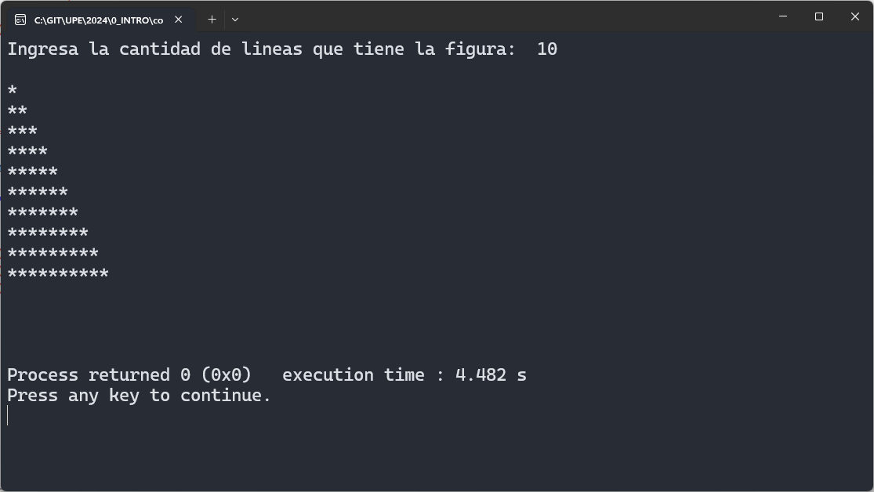

Utilizar el bucle que mejor se adapte a lo solicitado: While/For/Do while.

## Nivel 4: Funciones

1. Nos solicitan un programa en el que ingresemos dos números cualquiera, y que en una única función hagamos las siguientes operaciones matemáticas:

* Multiplicación
* División
* Resta
* Suma

Todos los cálculos deben ser realizados en la misma funciona e imprimamos al finalizar.

## Structs

1. Realizar un programa que nos permita conocer el sueldo bruto final de un empleado calculando sus horas extra. Tener en cuenta lo siguiente:

El programa debe solicitar el DNI del empleado, el sueldo básico y la cantidad de horas extra realizadas ese mes. Por lo tanto, el struct debe tener los siguientes datos:

* DNI
* Sueldo básico
* Cantidad de horas extra

El cálculo del sueldo bruto (con la suma de las horas extra), debe ser realizado en una función que recibe y retorna un struct del mismo tipo (empleado/persona).

## Nivel 5: Vectores

1. Vamos a crear un vector de 5 posiciones, donde debemos guardar en cada posición un número entero, que el usuario tiene que ingresar por teclado.

Al finalizarla carga, el programa debe imprimir lo siguiente:

* Imprimir todos los valores ingresados
* La suma de todos ellos
* El promedio
* El porcentaje de valores ingresados mayores a 10

1. Al ejercicio anterior, se le debe aplicar un algoritmo que me permita imprimir por pantalla cuál de los números ingresados es el menor y cual de ellos es el mayor.

## Vectores de estructuras

1. Partiendo del ejercicio de estructuras en donde calculamos el sueldo bruto final de un empleado, vamos a ampliar sus funcionalidades basándonos en los siguientes requerimientos:
   1. Nuestra estructura ahora debe permitir que almacenemos el Nombre del empleado (Agregar nombre al struct original) y solicitarlo en la carga de los datos.
   2. El programa ahora debe permitirme calcular el sueldo final de hasta 5 empleados como máximo para cada ejecución del programa (vector de estructuras).
   3. Al finalizar la impresión de cada uno de los sueldos brutos calculados debe buscar y listar aquellos que superen los 100k.